// ConsoleApplication1.cpp : 此文件包含 "main" 函数。程序执行将在此处开始并结束。

//

#include <iostream>

using namespace std;

int max(int a[]);

int min(int a[]);

int main()

{

std::cout << "Hello World!\n";

int a[5];

int i = 0;

cout << "请输入五个整数:" << endl;

for (i = 0; i < 5; i++)

cin >> a[i];

for(i=0;i<5;i++)

if(a[i]>100||a[i]<0)

{

cout<<"超出范围"<<endl;

return 0;

}

cout << "最大值为:" << max(a) << "最小值为:" << min(a) << endl;

//system("pause");

return 0;

}

// 运行程序: Ctrl + F5 或调试 >“开始执行(不调试)”菜单

// 调试程序: F5 或调试 >“开始调试”菜单

// 入门使用技巧:

// 1. 使用解决方案资源管理器窗口添加/管理文件

// 2. 使用团队资源管理器窗口连接到源代码管理

// 3. 使用输出窗口查看生成输出和其他消息

// 4. 使用错误列表窗口查看错误

// 5. 转到“项目”>“添加新项”以创建新的代码文件，或转到“项目”>“添加现有项”以将现有代码文件添加到项目

// 6. 将来，若要再次打开此项目，请转到“文件”>“打开”>“项目”并选择 .sln 文件

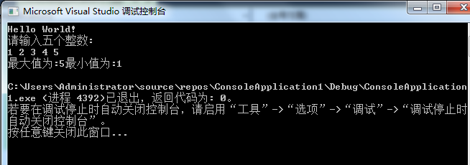

最小值

int min(int i, int j, int k, int m, int n)

{

if (i > j)

i = j;

if (i > k)

i = k;

if (i > m)

i = m;

if (i > n)

i = n;

return i;

}

最大值

int max(int i, int j, int k, int m, int n)

{

if (i < j)

i = j;

if (i < k)

i = k;

if (i < m)

i = m;

if (i < n)

i = n;

return i;

}

Copyright ©2021-2099张作轩 All rights reserved

**心得**

本次任务有一定的难度，我对公式的运用不好，操作不熟练，对代码的理解不深刻。

我学会了移除和添加 还需要将那两个函数所在的文件添加到主程序上